***Judul paper (metode yang digunakan)***

***(judul tambahan)***

*Nama anggota tim*

baris 1 program studi

baris 2 jurusan

baris 3 universitas

*Nama anggota tim*

baris 1 program studi

baris 2 jurusan

baris 3 universitas

*Nama anggota tim*

baris 1 program studi

baris 2 jurusan

baris 3 universitas

*Abstract*—Rangkuman tentang apa yang ada di paper ini.

Keywords—kata kunci 1; kata kunci 2;

# Pendahuluan

Berikan penjelasan singkat tentang permasalahan yang diberikan, metode apa saja yang ada dan mengapa anda memilih metode tertentu. Gunakan referensi (jika ada) seperti petunjuk di paragraf selanjutnya.

The template will number citations consecutively within brackets [1]. The sentence punctuation follows the bracket [2]. Refer simply to the reference number, as in [3]—do not use “Ref. [3]” or “reference [3]” except at the beginning of a sentence: “Reference [3] was the first ...”

# Metode

## Nama metode 1

Landasan teori metode 1. Sertakan formula (jika ada) dan referensi yang terkait.

## Nama Metode 2

Landasan teori metode 2. Sertakan formula (jika ada) dan referensi yang terkait.

# Analisis Dan Implementasi

Penjelasan tentang tahapan apa saja yang dilakukan untuk memecahkan permasalahan yang diberikan.

## Tahap pertama

Penjelasan tahapan pertama yang dilakukan.

## Tahap kedua

* Jika penjelasan menggunakan list, gunakan template ini

## Tahap ketiga

Penjelasan tahap ketiga. Gunakan model referensi seperti ini [1].

# Pengujian Dan Pembahasan

Pengujian terdiri atas skenario pengujian, hasil pengujian, dan pembahasan hasil pengujian

## Skenario pengujian

Penjelasan terkait bagaimana pengujian dilakukan.

## Hasil Pengujian

Penjelasan hasil pengujian. Hasil pengujian bisa berupa tabel dan gambar dengan format berikut. Berikan penjelasan tentang tabel dan gambar tersebut. Berikan pembahasan tentang hasil pengujian yang ditampilkan

1. Table Styles

| Table Head | Table Column Head | | |
| --- | --- | --- | --- |
| Table column subhead | Subhead | Subhead |
| copy | More table copya |  |  |

1. Sample of a Table footnote. *(Table footnote)*

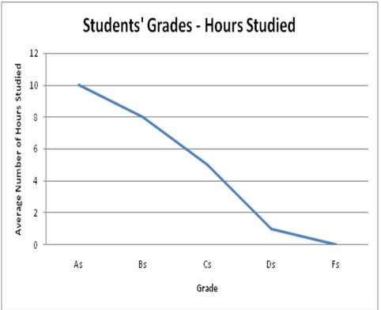

1. Example of a figure caption. *(figure caption)*

Figure Labels: Use 8 point Times New Roman for Figure

# Kesimpulan

Tuliskan kesimpulan di sini.

##### References

1. G. Eason, B. Noble, and I.N. Sneddon, “On certain integrals of Lipschitz-Hankel type involving products of Bessel functions,” Phil. Trans. Roy. Soc. London, vol. A247, pp. 529-551, April 1955. (*references*)
2. J. Clerk Maxwell, A Treatise on Electricity and Magnetism, 3rd ed., vol. 2. Oxford: Clarendon, 1892, pp.68-73.
3. I.S. Jacobs and C.P. Bean, “Fine particles, thin films and exchange anisotropy,” in Magnetism, vol. III, G.T. Rado and H. Suhl, Eds. New York: Academic, 1963, pp. 271-350.
4. K. Elissa, “Title of paper if known,” unpublished.
5. R. Nicole, “Title of paper with only first word capitalized,” J. Name Stand. Abbrev., in press.
6. Y. Yorozu, M. Hirano, K. Oka, and Y. Tagawa, “Electron spectroscopy studies on magneto-optical media and plastic substrate interface,” IEEE Transl. J. Magn. Japan, vol. 2, pp. 740-741, August 1987 [Digests 9th Annual Conf. Magnetics Japan, p. 301, 1982].
7. M. Young, The Technical Writer’s Handbook. Mill Valley, CA: University Science,